В октябре за нарушения на водных объектах Иркутской области 23 судоводителя были привлечены к административной ответственности
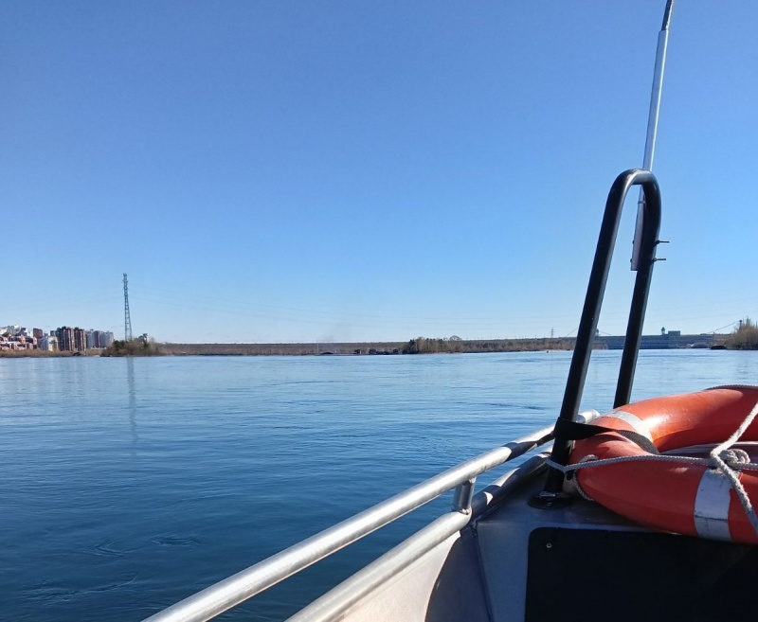
Скачать оригинал
Неблагоприятные погодные явления в виде осадков - дождя и мокрого снега, усиление ветра, характерные для климата Восточной Сибири в осенний период, способствуют увеличению количества происшествий с маломерными судами на водных объектах. В ряде северных районов Иркутской области на водоемах начались процессы ледообразования с формированием заберегов, шуги, что также может осложнять обстановку.
Несмотря на профилактическую работу, проводимую сотрудниками МЧС России, направленную на информирование граждан о существующих рисках и обязательных требованиях безопасности, рекомендациям спасателей следуют не все.
Так, с начала октября на водоемах было выявлено 23 нарушения. Протоколы были составлены в отношении судоводителей в Ербогачене, Зиме, Тайшете, Чуне, Тайшете, Нижнеудинске, Казачинско-Ленском районе за несоблюдение правил обеспечения безопасности пассажиров - отсутствие спасательных жилетов на людях, находящихся на борту. В ряде случаев управление судами осуществлялось без документов, удостоверяющих право допуска к управлению. Нарушители привлечены к административной ответственности в соответствии со статьями 11.10 и 11.8.1 КоАП РФ.
В осенний период в группу риска традиционно попадают рыбаки, в азарте не обращающие внимание на ухудшение погоды, высокие волны, способные опрокинуть плавсредство. Нередки и случаи внезапной поломки подвесных моторов из-за ненадлежащего их обслуживания. В такой ситуации судоводители с пассажирами оказываются в открытой воде, где течение и волны не всегда позволяют воспользоваться вёслами в качестве резервного движителя. При отсутствии на борту средств связи для передачи сообщения о происшествии спасателям это может стоить жизни.
Сотрудники Центра государственной инспекции по маломерным судам также напоминают судоводителям о запрете выхода на воду после закрытия сезона навигации. На реках региона она завершилась 1 октября. Исключение - река Ангара, где движение маломерных судов будет осуществляться до 1 декабря.

